Wyniki egzaminu ósmoklasisty w roku szkolnym 2018/2019
w Szkole Podstawowej im. Janusza Korczaka w Wysokiej

JĘZYK POLSKI

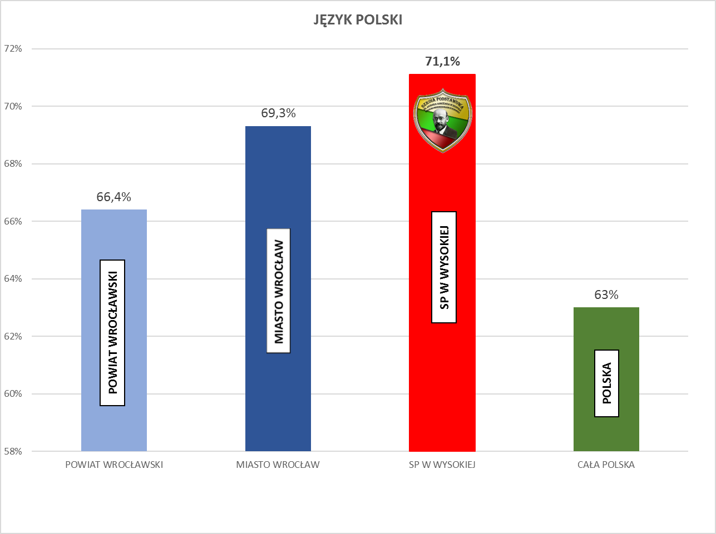

JĘZYK ANGIELSKI

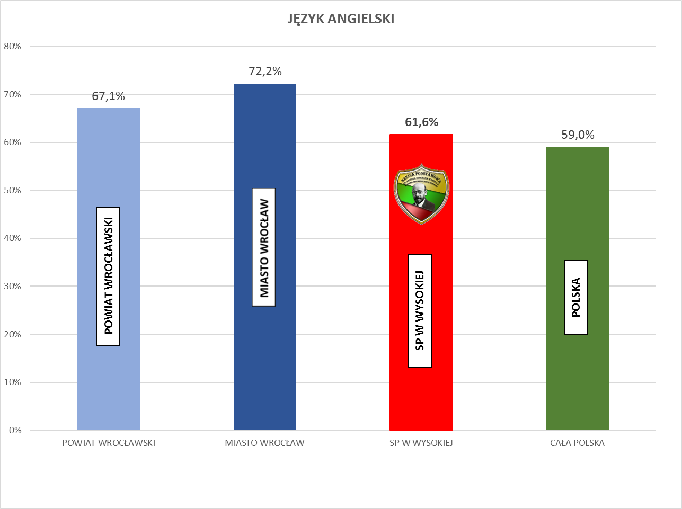

MATEMATYKA

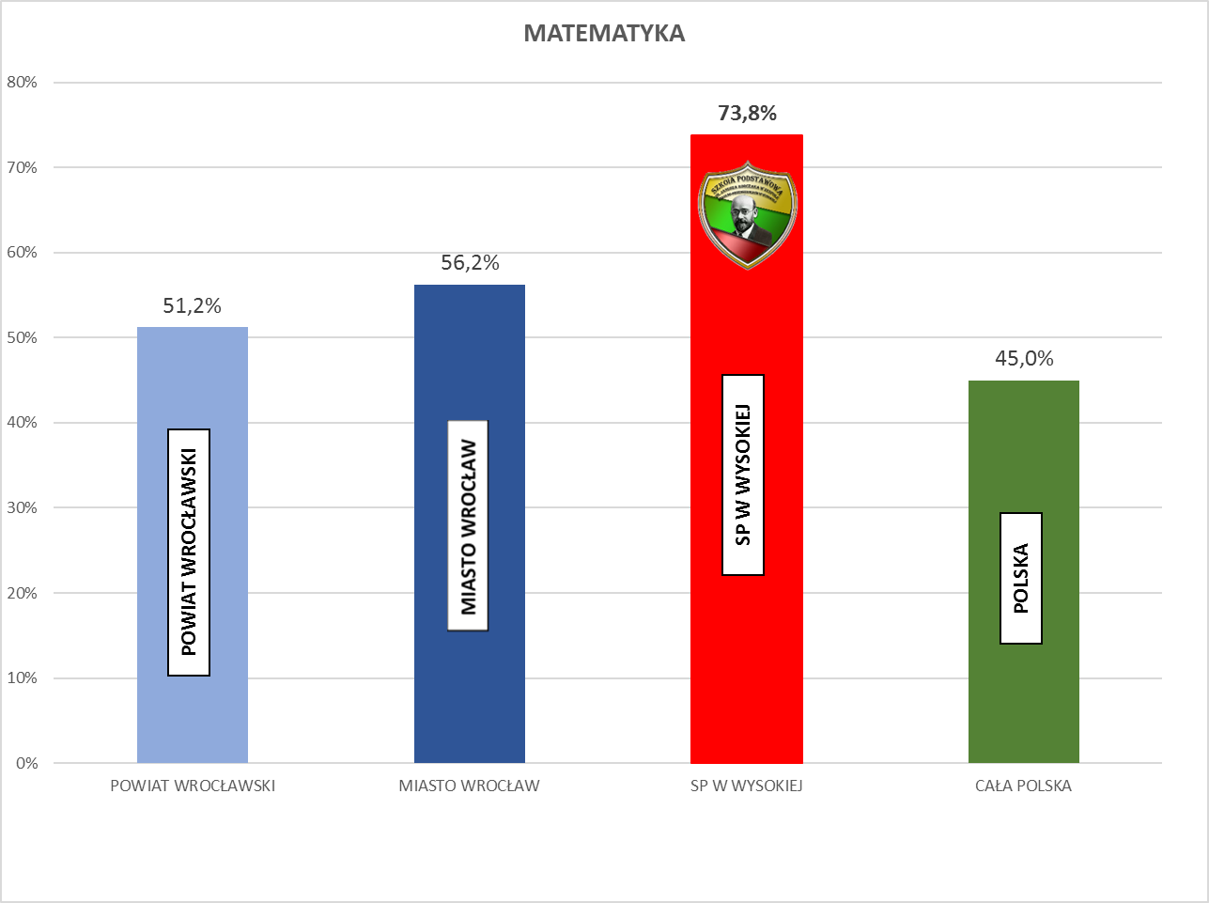

JĘZYK HISZPAŃSKI

